Příloha
Záměr na vyhlášení zvláště chráněného území
PŘÍRODNÍ REZERVECE VÍLANECKÉ RAŠELINIŠTĚ
(dle § 40 odst. 1 zákona č. 114/1992 Sb., o ochraně přírody a krajiny, dále též jen „zákon“)

Název zvláště chráněného území:
Vílanecké rašeliniště

Předměty ochrany a jejich popis:
Pestrá mozaika vodních, mokřadních a lučních biotopů v prostoru údolní nivy a svahových rašelinných pramenišť s výskytem vzácných druhů organismů; populace suchopýru štíhlého (Eriophorum gracile) a srpnatky fermežové (Hamatocaulis vernicosus).
název společenstva | podíl plochy v ZCHÚ (%) | popis biotopu společenstva
Rašelinné louky a prameniště (sv. Caricion canescenti-nigrae, sv. Sphagno warnstorfii-Tomentypnion nitentis) | 10 % | Různě vyvinuté a zachovalé porosty rašelinných pramenišť podél gradientu koncentrace bazí a vlhkosti.
Vegetace vysokých ostřic sv. Magno-Caricion elatae a sv. Magno-Caricion gracilis | do 3 % | Litorální vegetace rybníka Nový.
Prameništní olšiny sv. Alnion incanae | 25 % | Olšiny sukcesně vzniklé na bývalých vlhkých až rašelinných loukách, vesměs bez výrazné ruderalizace, s bohatým bylinným patrem a s přechody k mokřadním olšinám sv. Alnion glutinosae.

název druhu | aktuální početnost nebo vitalita populace v ZCHÚ | stupeň ohrožení* | popis biotopu druhu
suchopýr štíhlý (Eriophorum gracile) | roztroušeně až hojně na ploše ca 20 m² | C1/§1 | Reliktní druh bázemi bohatých rašelinných pramenišť.
srpnatka fermežová (Hamatocaulis vernicosus) | cca 0,5 m² | VU | Zvodnělé mikrostanovištní sníženiny v zachovalé části rašeliniště.
*C1/§1 – kriticky ohrožený dle Červeného seznamu cévnatých rostlin ČR i dle vyhlášky č. 95/1992 Sb., v aktuálním znění
VU – zranitelný dle Červeného seznamu mechorostů ČR
Cíle ochrany zvláště chráněného území:
Zachování biotopů, jež jsou předmětem ochrany, v odpovídající struktuře a druhovém složení, zachování vysoké biodiverzity území a co nejširší mikrostanovištní různorodosti lokality. Zachování životaschopných populací suchopýru štíhlého (Eriophorum gracile) a srpnatky fermežové (Hamatocaulis vernicosus).

Návrh kategorie ochrany zvláště chráněného území:
Přírodní rezervace (ve smyslu § 33 zákona č. 114/1992 Sb., o ochraně přírody a krajiny)
Návrh bližších podmínek ochrany:
Výčet činností a zásahů, které mají být podle § 44 odst. 3 zákona č. 14/1992 Sb., o ochraně přírody a krajiny vázány na předchozí souhlas orgánu ochrany přírody. Jsou navržené s ohledem na předměty ochrany a cíle ochrany přírodní rezervace:
- měnit vodní režim, manipulovat s vodní hladinou, provádět hydrogeologické práce a průzkumy
Změnou hydrologických poměrů se rozumí zásahy, jejichž následkem dojde ke zrychlení nebo zpomalení odtoku vody z daného území, ke zvýšení či snížení hladiny povrchové
i podzemní vody v předmětném území. Nevhodně provedené zásahy tohoto typu mohou vést k poškození předmětů ochrany.
- provozovat rybářství
Chov ryb a jiných vodních živočichů, zejména intenzita chovu a druh chovaných živočichů, je faktorem, který má na předměty ochrany nacházející se v litorálu rybníka zdaleka nejvýznamnější vliv. Jedním z podkladů pro vydání souhlasu orgánu ochrany přírody s touto činností a určení její konkrétní podoby je rámcová směrnice péče o rybníky, která je součástí plánu péče předmětné lokality.

- provádět změnu, obnovu nebo údržbu vodního díla spojenou se zásahem do hráze, dna či břehů, odbahňovat vodní dílo, provádět zásahy do litorálních porostů
Zásahy do vodního díla, zejména údržba je nutná k udržení vodního díla v takovém stavu, aby řádně plnilo svou požadovanou funkci. Režim odbahňování rybníka bude, vzhledem k předmětům ochrany, navržen rámcovou směrnicí péče o rybníky, která je součástí plánu péče. Předměty ochrany jsou svou existencí vázány na určitou kvalitu litorálních porostů, nevhodnými zásahy může dojít k jejich ovlivnění.
- aplikovat závadné látky, vápnit, hnojit
Závadné látky se používají z důvodu úpravy a udržování vodní plochy, krmení ryb, důvodů zdravotních (desinfekčních) a k odstranění nežádoucí flóry a fauny ve vodní ploše. Použití uvedených prostředků může vést ke změně kvality vody i půdy (pH, množství živin) a způsobovat tak změny v kvalitě prostředí nutného pro zachování předmětů ochrany.
- povolovat nebo uskutečňovat změny druhu pozemků nebo způsobů jejich využití
Předměty ochrany přírodní rezervace jsou vázány na stávající druh a způsob využití pozemků. Změna druhu a způsobu využití pozemků může představovat ohrožení předmětů ochrany.
- zřizovat myslivecká zařízení (krmeliště, vnadiště, újediště a slaniska)
Druhy, které představují předměty ochrany, citlivě reagují na zvýšený obsah dusíku a fosforu v půdě. Myslivecká zařízení způsobují koncentraci zvěře na poměrně malé ploše, která vede ke zvýšenému sešlapu a k nadbytku živin (zejména dusík a fosfor) pocházejících z trusu zvířat nebo přímo z předkládaných krmiv. Jak zvýšený sešlap, tak nadbytek živin významně ovlivňují biochemické poměry v půdě, a tím rostlinná společenstva. Zvýšená koncentrace zvěře rovněž zásadním způsobem omezuje možnost přirozené obnovy lesních porostů – potlačuje zmlazení lesních dřevin a poškozuje mladší skupiny loupáním a ohryzem.
- zakládat skládky či úložiště jiných materiálů, a to i přechodně (vyjma orgánem ochrany přírody vytvářených zimovišť)
Deponování jakéhokoliv materiálu, a to i přechodně, může mít vliv na druhové složení vegetace v místě a blízkém okolí skladování, a působit tak změny v druhovém složení společenstev (př. rozšíření ruderálních či expanzivních druhů na úkor druhů, které jsou předmětem ochrany).
- provádět terénní úpravy, narušovat půdní povrch a drnovou vrstvu
Provedením terénních úprav může dojít k ovlivnění celého ekosystému – biotopů, rostlinných i živočišných společenstev včetně předmětu ochrany. Vliv mohou mít i aktivity s těmito činnostmi spojené.
Narušením půdního povrchu a drnové vrstvy může dojít k negativnímu ovlivnění rostlinných a živočišných společenstev, a to zejména orebnými a chemickými způsoby obnovy travních porostů.
Přehled katastrálních území a parcelních čísel pozemků dotčených navrhovanou přírodní rezervací:
Katastrální území: 781851, Vílanec
Číslo parcely podle KN | Číslo parcely podle PK nebo jiných evidencí | Druh pozemku podle KN | Způsob využití pozemku podle KN | Číslo listu vlastnictví | Výměra parcely  celková podle KN  (m²) | Výměra parcely  v ZCHÚ (m²)
2278 |  | ostatní plocha | neplodná půda | 159 | 1743 | 1743
2288 |  | ostatní plocha | neplodná půda | 60001 | 198 | 198
2287 |  | trvalý travní porost |  | 160 | 1601 | 1601
2408 |  | vodní plocha | rybník | 159 | 10768 | 10768
2286 |  | trvalý travní porost |  | 60001 | 11275 | 11275
2285 |  | trvalý travní porost |  | 160 | 4604 | 4604
2284 |  | trvalý travní porost |  | 60001 | 3649 | 3649
2295 |  | trvalý travní porost |  | 84 | 411 | 411
2296 |  | trvalý travní porost |  | 84 | 1478 | 1478
2283 |  | trvalý travní porost |  | 84 | 662 | 662
2282 |  | trvalý travní porost |  | 60001 | 2324 | 2324
2281 |  | lesní pozemek |  | 84 | 9738 | 9738
2293 |  | trvalý travní porost |  | 160 | 6499 | 6499
2292 |  | trvalý travní porost |  | 60001 | 11046 | 11046
2291 |  | lesní pozemek |  | 84 | 9702 | 9702
2290 |  | trvalý travní porost |  | 84 | 9653 | 9653
2289 |  | trvalý travní porost |  | 49 | 2444 | 2444
2299 |  | trvalý travní porost |  | 141 | 6166 | 6166
2276 |  | lesní pozemek |  | 84 | 9629 | 9629
2303 |  | orná půda |  | 160 | 5489 | 492
2304 |  | orná půda |  | 160 | 2143 | 361
2305 |  | orná půda |  | 160 | 1452 | 279
2294 |  | orná půda |  | 220 | 445 | 445
2306 |  | orná půda |  | 220 | 2454 | 475
2297 |  | orná půda |  | 84 | 1236 | 1236
2298 |  | orná půda |  | 84 | 2274 | 353
Celkem |  |  |  |  |  | 107231

Orientační výměra navrhovaného zvláště chráněného území:
10,72 ha

Odůvodnění záměru na nové vyhlášení zvláště chráněného území:
Přírodní rezervace Vílanecké rašeliniště je jednou z nejvýznamnější rašeliništních lokalit nejen v regionu Českomoravské vrchoviny. Požívá ochrany již od r. 1982, kdy byla vyhláškou Okresního národního výboru v Jihlavě zřízena jako chráněný přírodní výtvor Vílanecké rašeliniště. V roce 1992 bylo území převedeno na základě zákona č. 114/1992 Sb. do kategorie přírodní rezervace. Důvodem nového vyhlášení je především skutečnost, že tak, jak je lokalita v současné době vyhlášena, nezahrnuje všechny nejcennější části zachovalých rašelinišť a dále také potřeba jednoznačně vymezit hranice PR na základě přesných geodetických podkladů. Stávající vymezení formou výčtu dotčených pozemků je nejednoznačné a v praxi působí potíže, protože podléhá v čase změnám. Dalším důvodem nového vyhlášení je také skutečnost, že stávající zřizovací předpis nespecifikuje předmět ochrany a neodpovídá současnému právnímu stavu.
Přestože většina původně zcela bezlesého území rašelinných pramenišť za rybníkem Nový zanikla v minulosti pod náletem dřevin v důsledku upuštění od tradičního hospodaření, stále se v území zachovala řada výjimečně významných reliktních druhů a společenstev. Velice cenná je zejména pestrá mozaika rašelinné prameništní a luční vegetace na gradientu různé koncentrace bazí, která v sobě kombinuje prvky původních primárních otevřených mokřadních společenstev a druhotných luk, mokřadů a rybníka vytvořených člověkem.
Zachovala se zde kompletní hydrosérie zahrnující vodní vegetaci sv. Nymphaeion albae, litorální formace vysokých ostřic sv. Magno-Caricion elatae a sv. Magno-Caricion gracilis, rákosiny stojatých vod sv. Phragmition australis (as. Equisetetum fluviatilis), různě bázemi bohatá rašelinná minerotrofní prameniště sv. Sphagno warnstorfii-Tomentypnion nitentis, sv. Caricion canescenti-nigrae a vegetace prameništních, potočních a mokřadních olšin. Okrajově je zastoupena vegetace vlhkých pcháčových luk sv. Calthion palustris a degradované zbytky podhorských smilkových trávníků sv. Violion caninae. Díky výskytu obnaženého rybničního dna v sezóně 2015 se zde vyskytla i velmi zajímavá vegetace obnažených den s dominující bahničkou vejčitou (sv. Eleocharition ovatae, as. Polygono-Eleocharitetum ovatae).
Přes nevelký rozsah zachovalé rašeliništní vegetace je PR Vílanecké rašeliniště také významnou bryologickou lokalitou. Zastoupena je zde řada významných a vzácných slatiništních mechorostů jako jsou Calliergon giganteum, Hamatocaulis vernicosus, Campylium stellatum, Scorpidium cossonii, Sphagnum contortum, S. warnstorfii a Tomentypnum nitens. Z hlediska mechorostů jsou zajímavé i některé části mokřadní a potoční olšiny, kde je lokálně dobře vyvinuto pestré mechové patro, jehož složení je typické pro zastíněná mokřadní stanoviště (Rhizomnium punctatum, Plagiomnium elatum, Climacium dendroides, Aulacomnium palustre, Eurhynchium angustirete). Zajímavý je především výskyt vzácné játrovky Aneura maxima.
Za nejvýznamnější druhy hub lze jednoznačně označit charakteristické rašeliništní druhy jako je kalichovka rašeliníková (Arrhenia sphagnicola), voskovka vroubkovaná (Hygrocybe coccineocrenata) či polnička bažinná (Agrocybe paludosa). Nejpočetnější a nejtypičtější jsou pro lokalitu druhy typicky vázané na potoční olšiny, z nichž lze uvést např. lakovku obecnou (Laccaria laccata), kržatku bažinnou (Naucoria scolecina) nebo jehnědku olšovou (Ciboria amentacea).
Z pohledu bezobratlých živočichů zde můžeme najít typické druhy rašelinišť Českomoravské vrchoviny. Po revitalizačním zásahu v roce 2014 se objevily některé druhy otevřených lučních či mokřadních biotopů, jako například dřepčík Chaetocnema conducta vázaný na otevřené porosty vysokých ostřic. Dále z mokřadních druhů můžeme jmenovat rákosníčka Donacia versicolorea vázaného na rdest vzplývavý. Z fytofágních brouků bylo zaznamenáno poměrně početné společenstvo vázané na vlhké louky. Jako lokální druh můžeme označit dřepčíka Hippuriphila modeeri. Další skupina druhů je vázána na č. Brassicaceae, například vzácnější dřepčík Phyllotreta cruciferae, častější na Moravě. Mezi řídce se vyskytující druhy slunéček patří druh Coccinella hieroglyphica. Z epigeických druhů jsou známé lokální acidofilní druhy střevlíků jako Pterostichus rhaeticus nebo Agonum gracile. Pro rašelinné vody jsou typické i některé druhy potápníků (Agabus affinis) či vodomilů (Crenitis punctatostriata). Ve vegetaci rašelinišť staví svá hnízda mravenec rašelinný (Formica picea), osidlující zachovalejší rašeliniště Českomoravské vrchoviny. Na vodní prostředí jsou vázány také vážky. Z významnějších druhů byly před obnovou rybníka zastiženy acidofilní šidélko kopovité a v roce 2012 také několik jedinců vážky jasnoskvrnné (Leucorrhinia pectoralis). Po obnově rybníka se pak v lokalitě začaly objevovat vzácnější druhy dobře osluněných litorálů. Zpočátku šlo o druhy spíše pionýrské (Sympetrum fonscolombii), ale už v prvním roce se objevily druhy vázané na vzplývavou vegetaci (Erythromma viridulum) a v roce 2017 byly zastiženy i druhy mělkých, bohatě zarostlých mokřadů (Sympetrum striolatum). Do budoucna je velmi pravděpodobný i opětovný výskyt vážky jasnoskvrnné (Leucorrhinia pectoralis). V potoce byla zjištěna stabilní populace páskovce kroužkovaného (Cordulegaster boltonii). Ve fauně motýlů dominují převážně vlhkomilné druhy, které preferují otevřená až polootevřená rašeliniště a vlhké louky s doprovodnou zelení. Konkrétně zde bylo v r. 2014 zaznamenáno 209 druhů. Největším překvapením je nález tyrfofilního travaříka (Crambus uliginosellus), jehož výskyt je v České republice omezen na několik málo nejkvalitnějších rašelinišť a na Českomoravské vrchovině se jedná o první nález tohoto druhu. Ze zvláště chráněných druhů denních motýlů byl zaznamenán batolec červený (Apatura ilia).
Z obojživelníků zde tvoří stabilní populace zejména skokan hnědý (Rana temporaria), ropucha obecná (Bufo bufo) a skokan krátkonohý (Pelophylax lessonae). Zásahem v roce 2015 byla zřejmě podpořena populace rosničky zelené (Hyla arborea). Ta zde dříve byla zastižena spíše ojediněle, zatímco v roce 2017 byla zaznamenána poměrně početná populace. Spíše jednotlivě jsou nalézáni čolek obecný (Lissotriton vulgaris), skokan zelený (Pelophylax esculentus) a skokan ostronosý (Rana arvalis). V roce 2016 byla jednotlivě zastižena i kuňka obecná (Bombina bombina). Typickým plazem rašelinišť Českomoravské vrchoviny je ještěrka živorodá (Zootoca vivipara), která žije i na tomto rašeliništi, a víceméně všudypřítomný je slepýš křehký (Anguis fragilis), který byl nalezen i v této lokalitě. Na rybník je vázán výskyt užovky obojkové (Natrix natrix).
V letech 2014 - 2017 bylo na lokalitě zjištěno celkem 65 druhů ptáků, což je dáno zastoupením různých biotopů. Po revitalizaci vznikly na lokalitě výborné podmínky pro výskyt a hnízdění vodních ptáků na rybníce, u kterého byl obnoven otevřený charakter, pozvolný přechod do navazujících luk na severozápadní straně rybníka a podpořen vznik pestrých měkkých litorálů, což jsou při zachování vysoké průhlednosti vody základní předpoklady pro hnízdění vzácných a ohrožených druhů. Opět hnízdí potápka malá (Tachybaptus ruficollis), byl zde zjištěn hnízdní výskyt chřástala vodního (Rallus aquaticus) a slípky zelenonohé (Gallinula chloropus). Na rybníce a vodním toku se vyskytuje ledňáček říční (Alcedo atthis). Po obnovení otevřeného charakteru rybníka a rašelinných luk se zde nově objevila bekasina otavní (Gallinago gallinago), u které byl zaznamenán teritoriálně se projevující samec. Významným biotopem pro ptáky jsou zdejší olšiny se starými odumírajícími stromy a tlejícím dřevem, kde bylo zaznamenáno 6 druhů šplhavců: krutihlav obecný (Jynx torquilla), strakapoud prostřední (Dendropicos medius), strakapoud malý (Dryobates minor), strakapoud velký (Dendrocopos major), žluna šedá (Picus canus) a žluna zelená (Picus viridis). Vedle řady běžných lesních druhů zde byl doložen hnízdní výskyt lejska šedého (Muscicapa striata), sýkory lužní (Parus montanus), mlynaříka dlouhoocasého (Aegithalos caudatus), budníčka lesního (Phylloscopus sibilatrix), čížka lesního (Carduelis spinus), křivky obecné (Loxia curvirostra), hýla obecného (Pyrrhula pyrrhula) či dlaska tlustozobého (Coccothraustes coccothraustes). Lokalita je tokaništěm sluky lesní (Scolopax rusticola), která může hnízdit i přímo na lokalitě v podmáčených olšinách.

Ochranné pásmo:
Ochranné pásmo nebude vyhlášeno, bude v souladu s § 37 odst. 1 zákona o ochraně přírody tvořeno územím do vzdálenosti 50m od hranic přírodní rezervace.

Přílohy:
1. Katastrální mapa s podrobným zákresem hranic PR
2. Kopie základní mapy s orientačním zákresem hranic PR
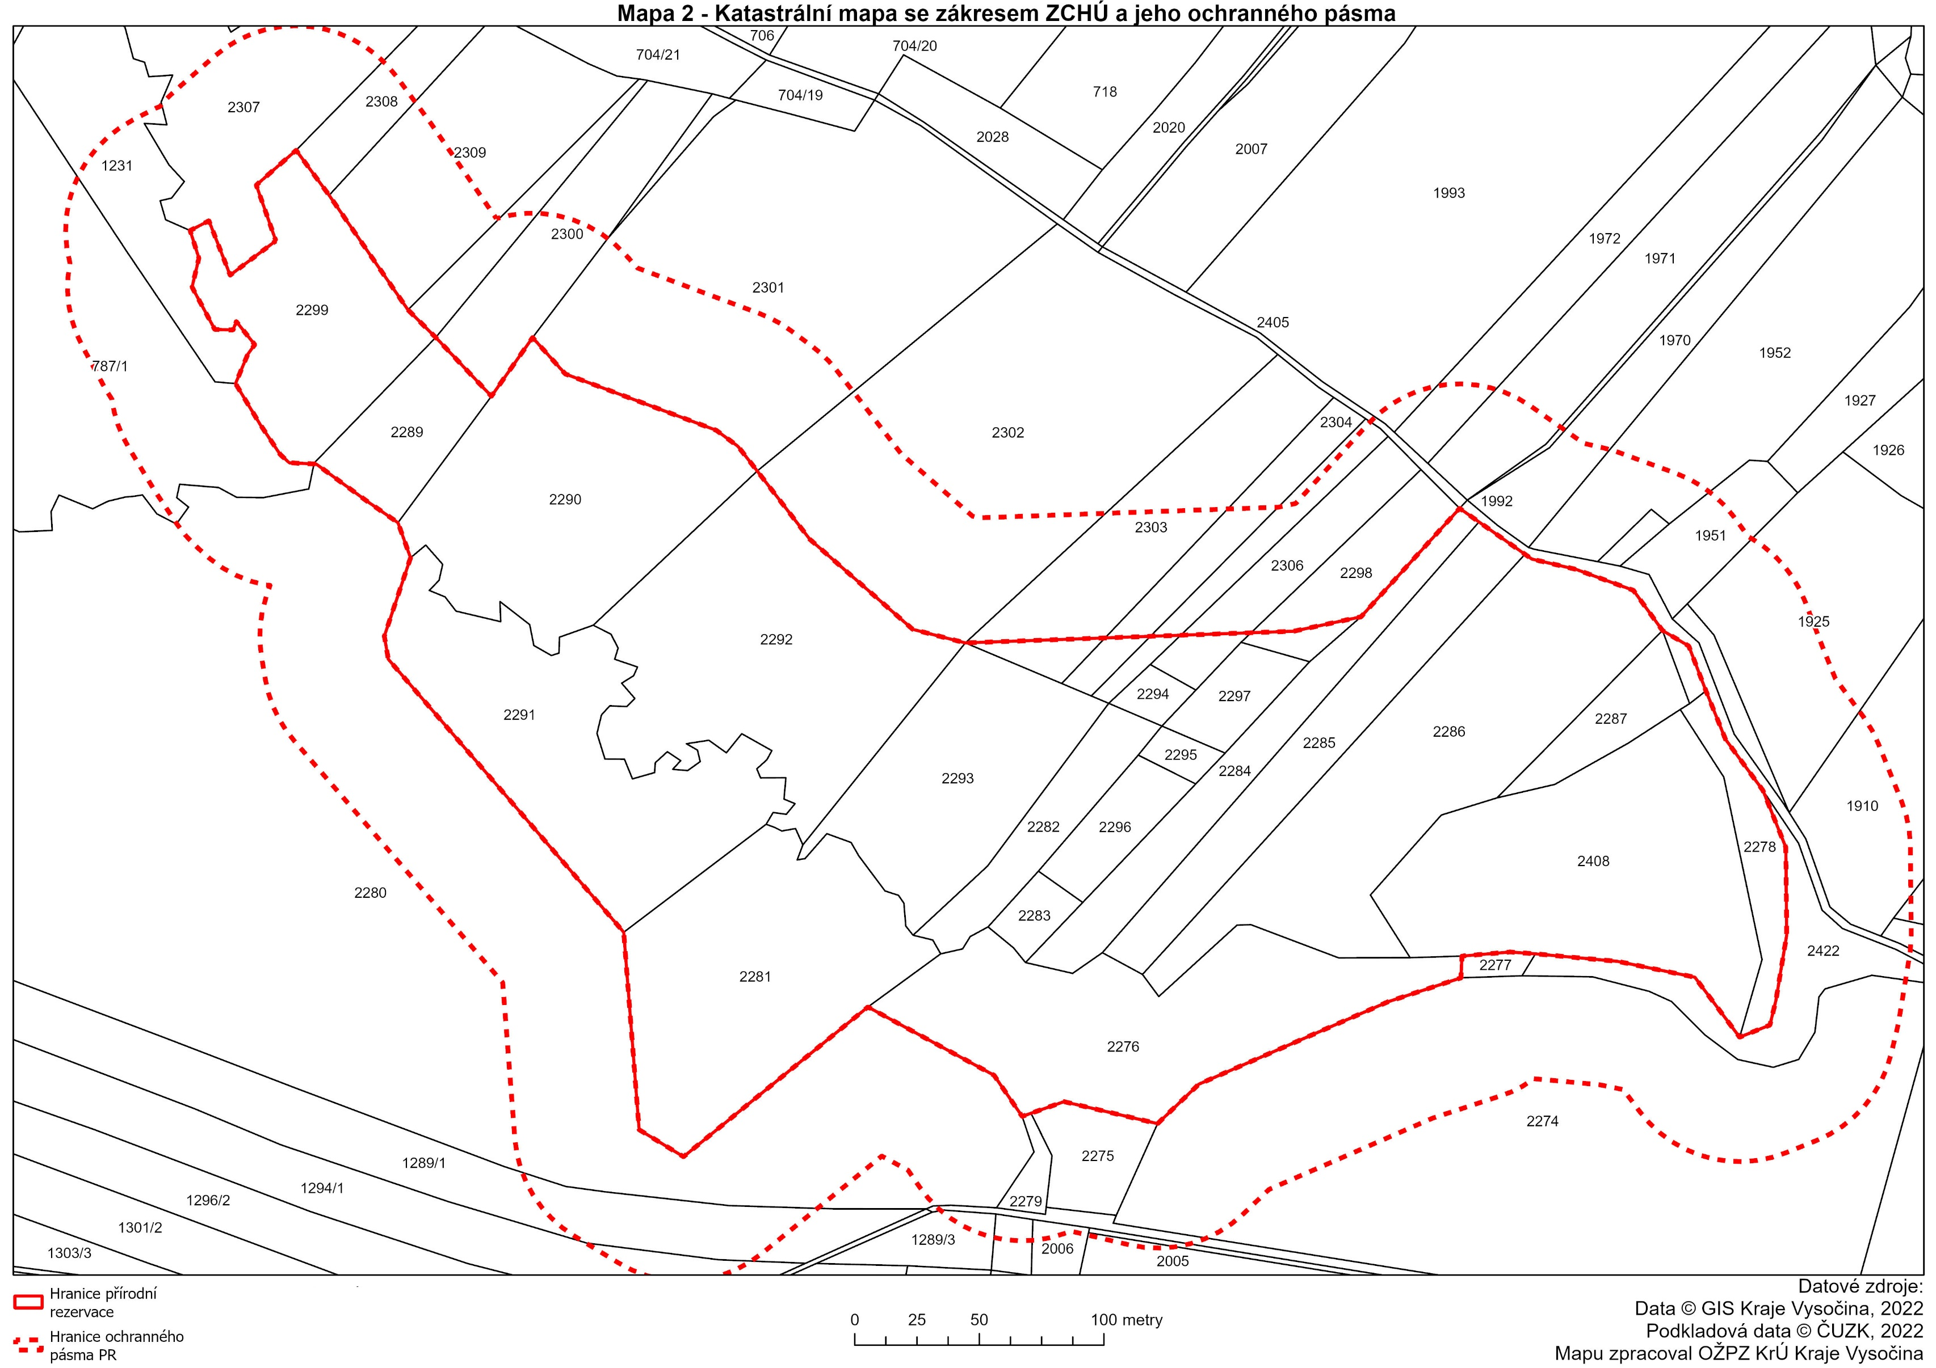
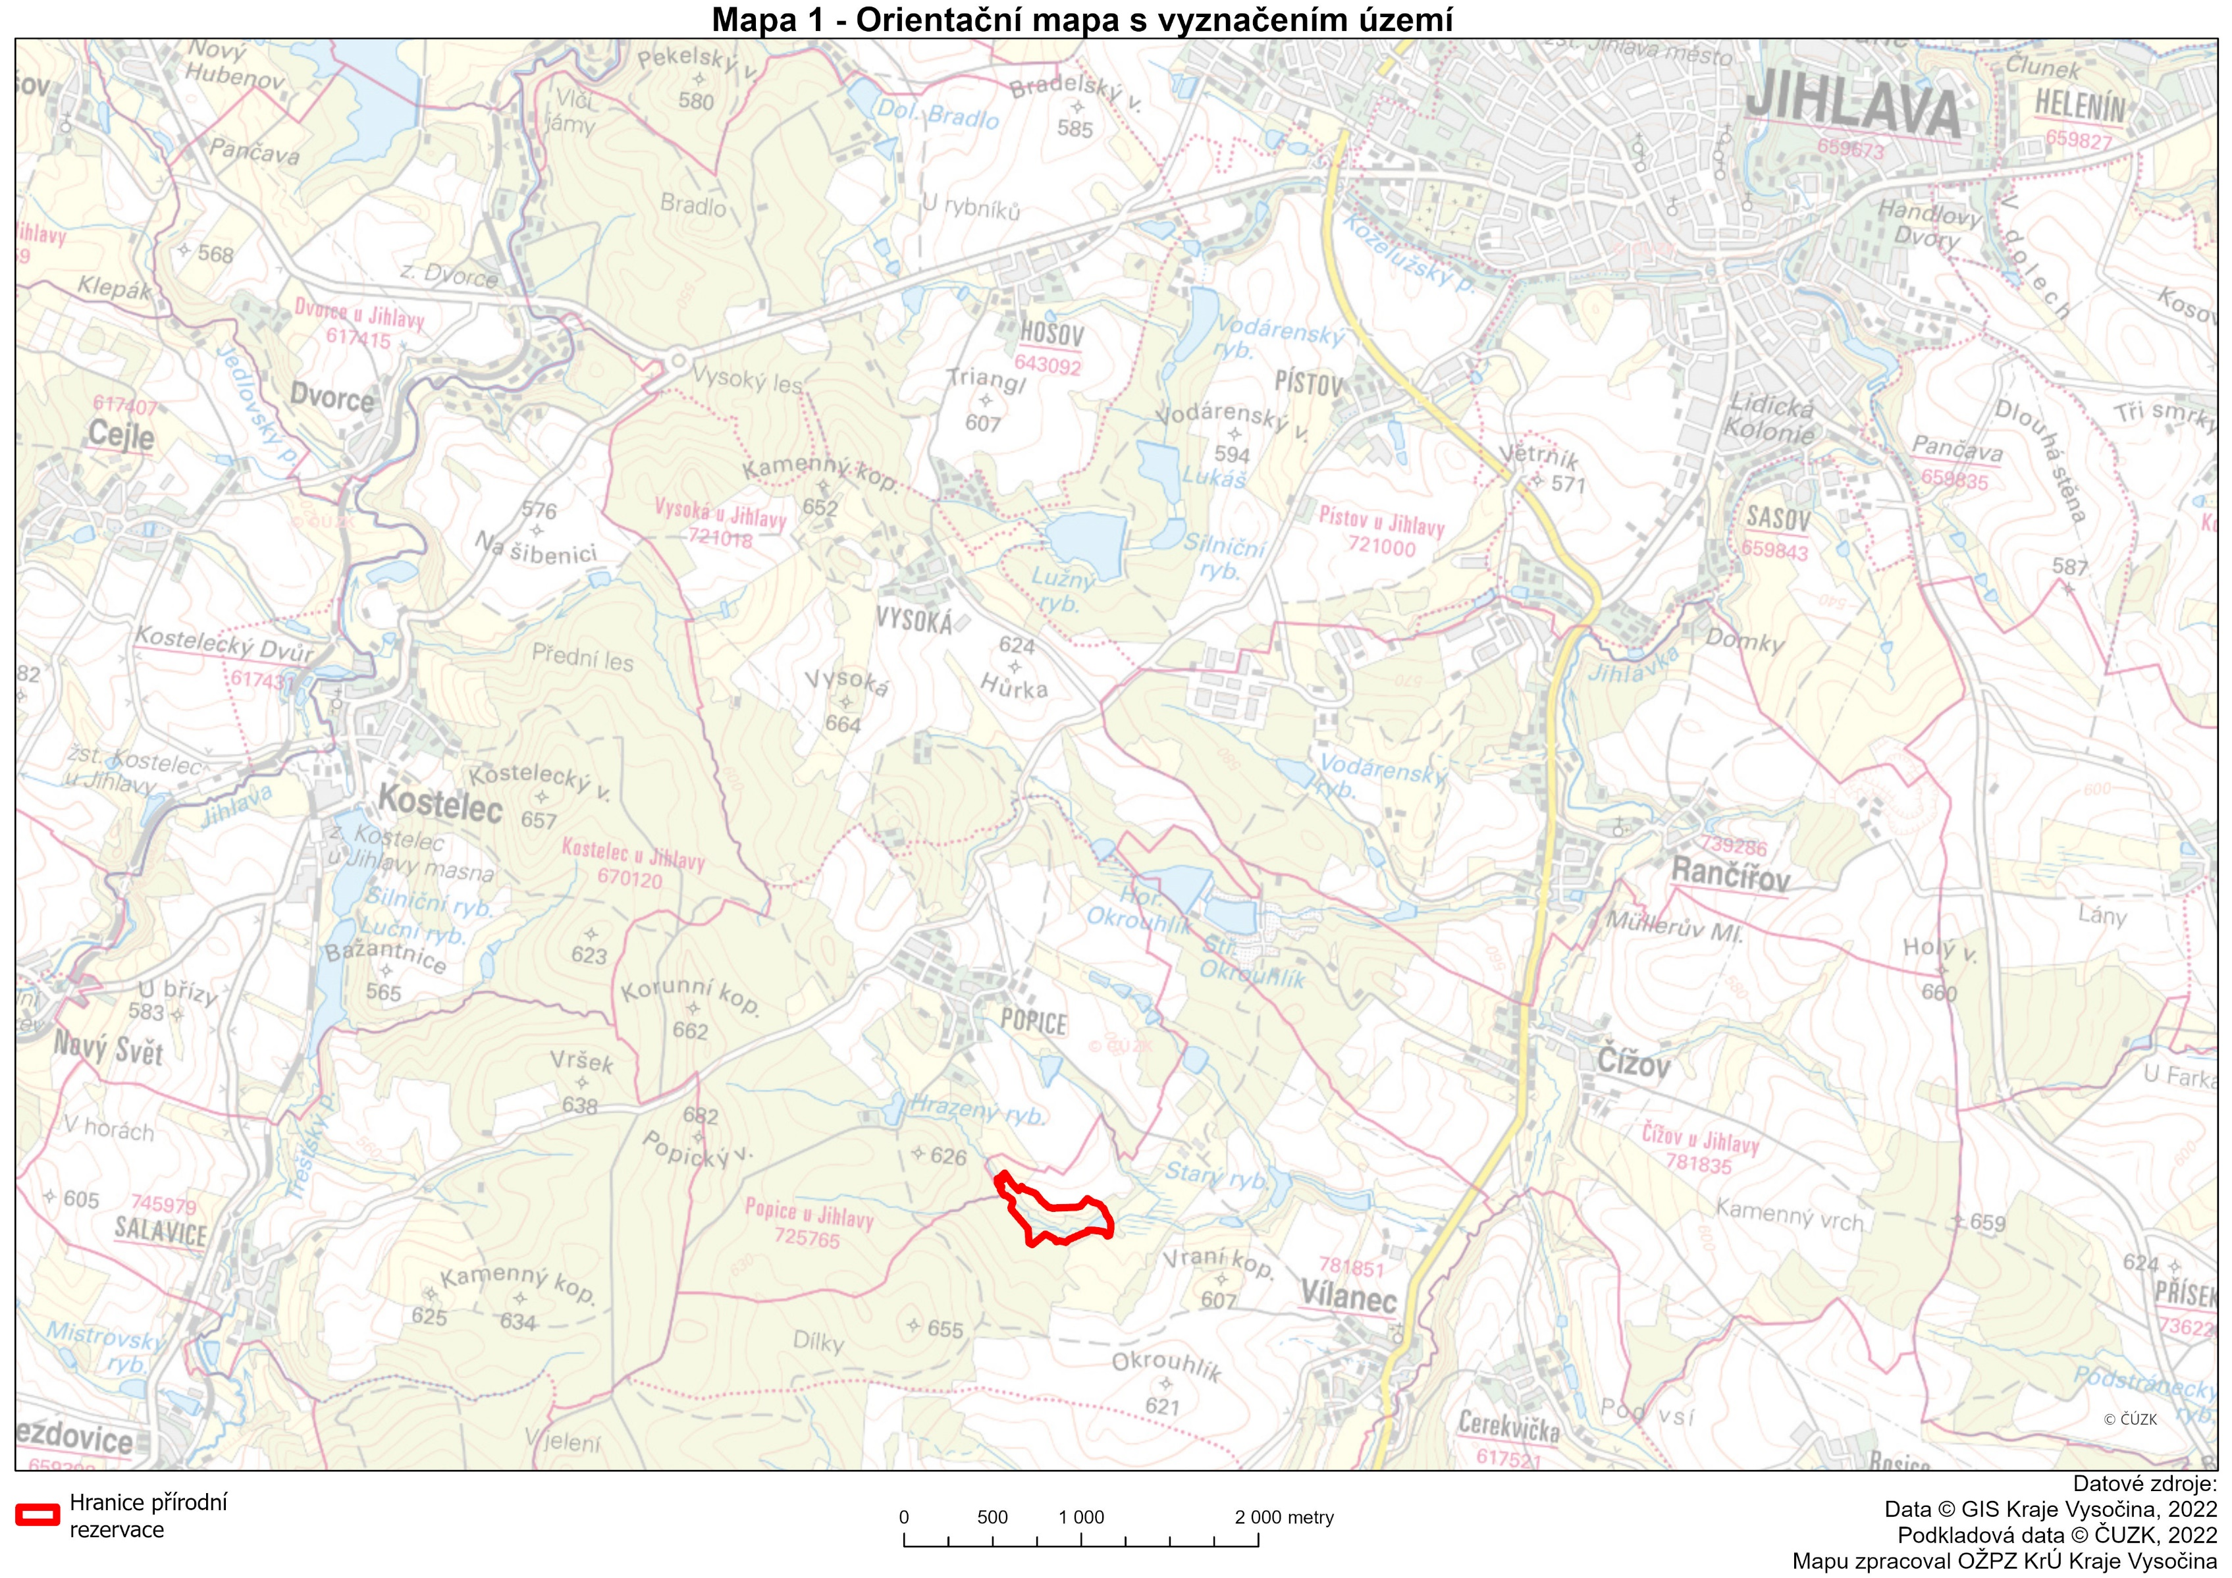

Ve smyslu zákona č. 99/2004 Sb., o rybníkářství, výkonu rybářského práva, rybářské stráži, ochraně mořských rybolovných zdrojů a o změně některých zákonů, ve znění pozdějších předpisů
Závadné látky dle § 39 odst. 1 zákona č. 254/2001 Sb., vodní zákon, ve znění pozdějších předpisů
Ve smyslu § 80 odst. 1 zákona č. 183/2006 Sb., o územním plánování a stavebním řádu (stavební zákon) a § 2 odst. 3 a § 6 zákona č. 344/1992 Sb., o katastru nemovitostí České republika (katastrální zákon), ve znění pozdějších předpisů

